

DISEÑO DETALLADO DE LA SOLICITUD DE MODIFICACIÓN:

DF_20006_146690

Modificación de tipo usuario por Florence Gestión

**CHILE**

146690

**INDICE**

1. CONTROL DEL DOCUMENTO (Cumplimentar por el proyecto) 3

2. DESCRIPCIÓN FUNCIONAL DE LAS MODIFICACIONES 4

3. INVENTARIO DE LOS PROGRAMAS AFECTADOS 9

4. MODIFICACIONES DE BASE DE DATOS 10

5. MODIFICACION DE LOS CÓDIGOS DEL SISTEMA 11

6. MODIFICACION DE LOS PARÁMETROS DEL SISTEMA 12

7. MODIFICACION DE SECUENCIALES 13

8. ESPECIFICACIÓN TÉCNICA DE LAS MODIFICACIONES 14

9. INTERFACES EXTERNAS 15

10. CASOS DE PRUEBA 16

# CONTROL DEL DOCUMENTO (Cumplimentar por el proyecto)

**Descripción**

Modificación de tipo usuario por Florence Gestión

|  |  |  |  |
| --- | --- | --- | --- |
| Revisión | Fecha | Realiza | Descripción del cambio |
| **1** | 26/09/2017 | Marianna Manzo | Primera versión del documento. |
|  |  |  |  |
|  |  |  |  |
|  |  |  |  |
|  |  |  |  |

# DESCRIPCIÓN FUNCIONAL DE LAS MODIFICACIONES

## Introducción

Modificación de tipo usuario por Florence Gestión

## Descripción

Se requiere que se pueda modificar el Tipo de Usuario desde Florence Gestión.

Es muy frecuente que lleguen requerimientos para modificaciones de Tipo de Usuario por BD a Centro de Contacto, por esto es requerido que se realice.

Por lo tanto cuando se presione el botón modificar, debe quedar activo el tipo de Usuario para que se pueda cambiar.

Ejemplo: De Medico a Enfermera.

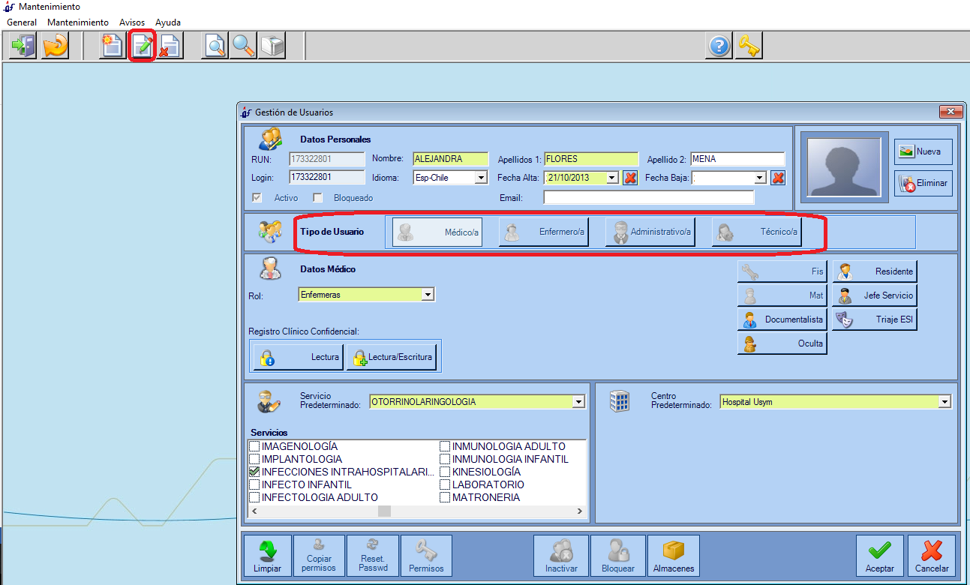

Se tienen que tener las siguientes consideraciones:

• Cuando el usuario luego de presionar el botón superior de modificar, cambie el Tipo de Usuario de Medico o Enfermera a Administrativo o Técnico, al momento de Aceptar la pantalla de Gestión de Usuario el sistema debe arrojar el siguiente mensaje:

*“Si Ud. Modifica el Tipo de Usuario de Medico o Enfermera a Administrativo o Técnico sólo se conservará el Servicio asociado Predeterminado y los atributos de cada Tipo de Usuario. ¿Está seguro de continuar con la modificación del Tipo de Usuario?*

Debe aparecer un Aceptar y un Cancelar en el mensaje. Si el Usuario Acepta se realiza la modificación y sólo queda con el Servicio Predeterminado asociado, los secundarios (si es que los tiene) se borran. Si da Cancelar se mantiene todo igual hasta antes de que presionara el Botón Aceptar de la pantalla de Gestión de Usuarios.

* Lo anterior incluye al Registro Clínico Confidencial, es decir también se borran estos campos al cambiar el Tipo de Usuario de Medico o Enfermera a Administrativo o Técnico.
* Cuando se cambie el Tipo de Usuario, los siguientes botones deben tener el mismo comportamiento cuando al estar creando un Usuario Nuevo se cambia el Tipo de Usuario, es decir, si hay algunos botones presionados y otros no, al cambiar de Usuario se conserva esta selección de acuerdo a los que existen para cada Tipo de Usuario.

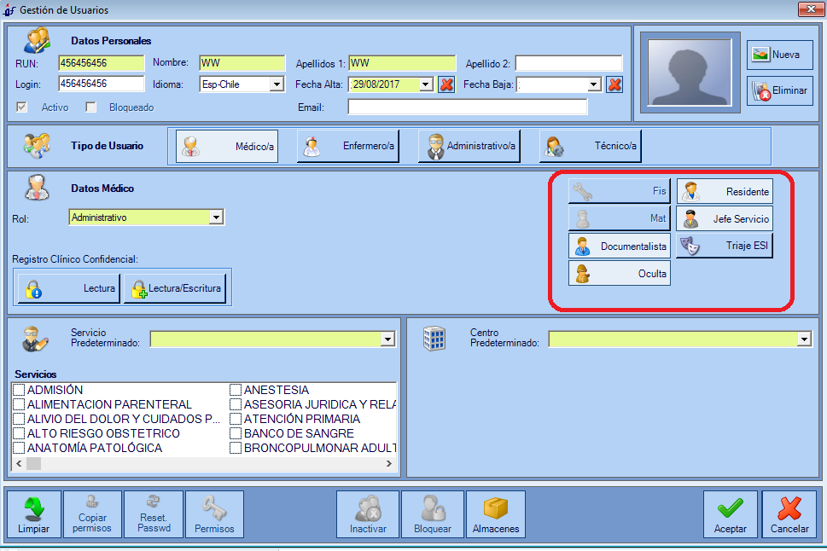

• Si el Tipo de Usuario de Medico a Enfermera o de Enfermera a Medico, se deben conservar el Servicio Predeterminado y Secundarios, si es que previamente a Aceptar la ventana de Gestión de Usuarios no se realizaron cambios. Si se realizaron cambios al Aceptar se deben guardar los cambios sin problema.

En esta caso para los botones que se muestran a continuación, debe tener el mismo comportamiento, es decir se mantienen sólo los que existen para cada tipo de usuario.

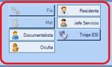

• Si el Tipo de Usuario se modifica de Administrativo a Técnico o de Técnico a Administrativo, se debe mantener el Servicio Predeterminado si hay o no hay cambios al momento de Aceptar la ventana de Gestión de Usuarios.

En esta caso para los botones que se muestran a continuación, debe tener el mismo comportamiento, es decir se mantienen sólo los que existen para cada tipo de usuario.



## Propuesta funcional

En Florence Gestión, cuando el formulario de Gestión de Usuarios se encuentre en modo edición se habilitará el panel “Tipo de Usuario” al igual que los checks “Médico/a”, “Enfermero/a”, “Administrativo/a”, Técnico/a”.

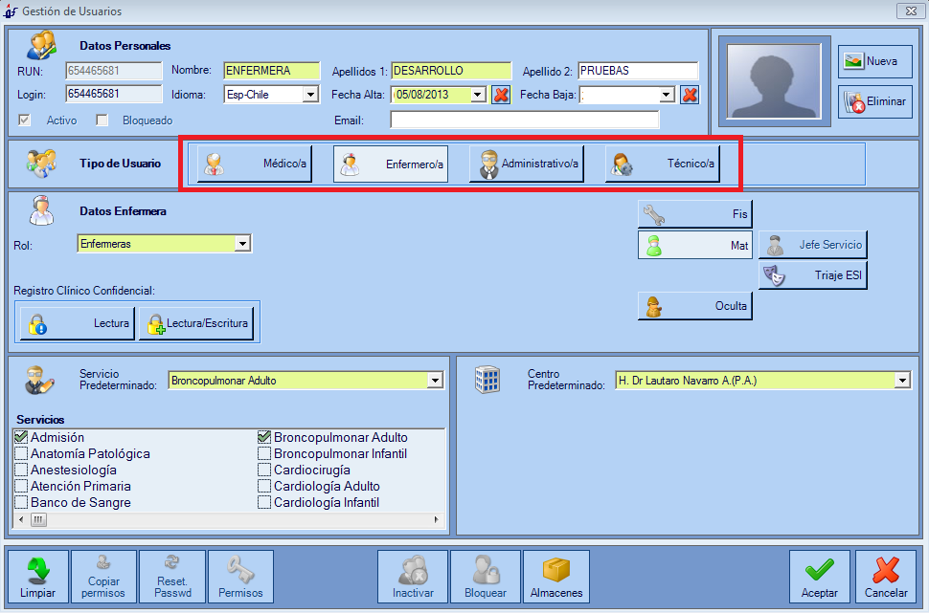

Cuando se modifique el tipo de usuario el sistema preguntará:

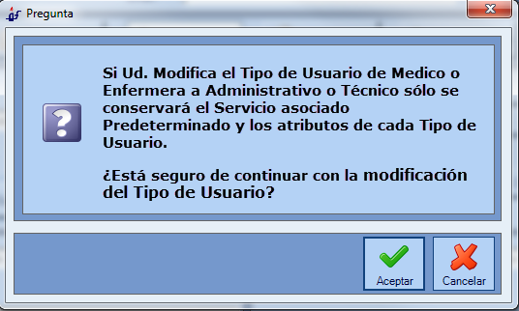

Si la respuesta es **ACEPTAR:**

Se conserva el servicio predeterminado asociado del usuario, sin embargo con respecto a los servicios secundarios (si es que los tiene) y al registro clínico confidencial las acciones del sistema van en función del cambio por el tipo de usuario con la siguiente regla de negocio:

|  |  |  |
| --- | --- | --- |
| **Tipo de Usuario Anterior** | **Tipo de Usuario Nuevo** | **Acciones** |
| Médico/a | Enfermero/a | Conservar los servicios secundarios y el registro clínico confidencial asociados al usuario. |
| Enfermero/a | Médico/a | Conservar los servicios secundarios y el registro clínico confidencial asociados al usuario. |
| Médico/a | - Administrativo/a  - Técnico/a | Se eliminan los servicios secundarios del usuario.  Se elimina el registro clínico confidencial del usuario |
| Enfermero/a | - Administrativo/a  - Técnico/a | Se eliminan los servicios secundarios del usuario.  Se elimina el registro clínico confidencial del usuario |
| Administrativo/a | - Médico/a  - Enfermero/a  - Técnico/a | Se eliminan los servicios secundarios del usuario. |
| Técnico/a | - Médico/a  - Enfermero/a  - Administrativo/a | Se eliminan los servicios secundarios del usuario. |

Los campos activo o bloqueado se mantienen con el estado actual debido a que es un tema de acceso al sistema.

Los siguientes botones deben tener el mismo comportamiento como cuando se crea un “Usuario Nuevo”:

Caso **Médico/a**

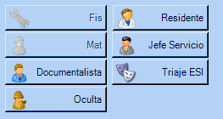

Caso **Enfermero/a**

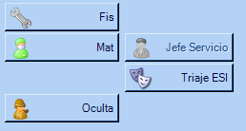

Caso **Administrativo/a**

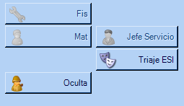

Caso **Técnico/a**

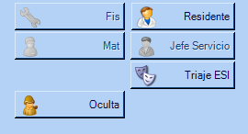

Si la respuesta a la pregunta es **CANCELAR:**

Se mantiene todo igual hasta antes de que se eligiera modificar le tipo de usuario.

En el caso de que se realice el cambio de tipo de usuario y que se elija dar clic en el botón “Aceptar” del formulario “Gestión de Usuarios”, la modificación se registra en base de datos y de acuerdo al normativa del Ministerio de Salud de Chile, se implementa la auditoria de los cambios de los tipos de usuarios; para ello se crea una tabla en Historificación llamada “Parametros_TipodeUsuario” con los siguientes campos:

* idHistTipoDeUsuario: Clave primaria. Tipo numérico
* DNIGestor: DNI del usuario que realiza el cambio. Tipo Char(8)
* FechaModificacion: Fecha y hora en que se realiza la modificación. Tipo DateTime
* DNIUsuario: DNI del usuario al que se le realiza el cambio. Tipo Char(8)
* TipoUsuarioAnterior: Tipo de usuario anterior. Tipo Varchar(25)
* TipoUsuarioNuevo: Tipo de usuario nuevo. Tipo Varchar(25)

# INVENTARIO DE LOS PROGRAMAS AFECTADOS

|  |  |  |  |  |
| --- | --- | --- | --- | --- |
| MODULO/Subsistema | NOMBRE PROGRAMA/OBJETO | DESCRIPCIÓN PROGRAMA/OBJETO | TIPO | TIPO MODIF. |
|  |  |  | ( ) WS  ( ) VB.NET  ( ) XML  ( ) XSD  ( ) Crystal | ( ) Crear nuevo  ( ) Incluir modif. |

# MODIFICACIONES DE BASE DE DATOS

|  |  |  |  |  |
| --- | --- | --- | --- | --- |
| MODULO/Subsistema | NOMBRE PROGRAMA/OBJETO | DESCRIPCIÓN PROGRAMA/OBJETO | TIPO | TIPO MODIF. |
|  |  |  | ( ) Tablas  ( ) Vista | ( ) Crear nuevo  ( ) Incluir modif.  ( ) Eliminar |

|  |  |  |  |  |
| --- | --- | --- | --- | --- |
| MODULO/Subsistema | NOMBRE PROGRAMA/OBJETO | DESCRIPCIÓN PROGRAMA/OBJETO | TIPO | TIPO MODIF. |
|  |  |  | ( ) Triggers  ( ) PA  ( ) Funciones | ( ) Crear nuevo  ( ) Incluir modif.  ( ) Eliminar |

# MODIFICACION DE LOS CÓDIGOS DEL SISTEMA

# MODIFICACION DE LOS PARÁMETROS DEL SISTEMA

**Tabla Maestra** *(ParametrizadorTablas y ParametrizadorCampos)*:

|  |  |  |  |
| --- | --- | --- | --- |
| TAbla | descripcion | mascara | |
|  |  | |  |

**PERMISOS** *(PermisosPantallas y PantallasEnMenuSecundario (sólo permisos tipo Formulario):*

|  |  |  |  |
| --- | --- | --- | --- |
| proyecto | formulario aplicación | mascara | Nombre Formulario |
|  |  |  |  |

MODULO/MENU (Si es un Módulo añadir a: ModuloFlorence, Menú Principal a: MenuPrincipalFlorence, Menú Secundario a: MenuSecundarioFlorence)

|  |  |
| --- | --- |
| Nombre | descripción |
|  |  |

# MODIFICACION DE SECUENCIALES

*[Diagramas de secuencia o de flujo]*

# ESPECIFICACIÓN TÉCNICA DE LAS MODIFICACIONES

# INTERFACES EXTERNAS

*[Agente Windows y Web Services]*

# CASOS DE PRUEBA

*Casos de prueba a realizar por desarrollo.*

|  |  |  |
| --- | --- | --- |
| Formulario | Casos | Observaciones |
|  |  |  |
|  |  |  |
|  |  |  |